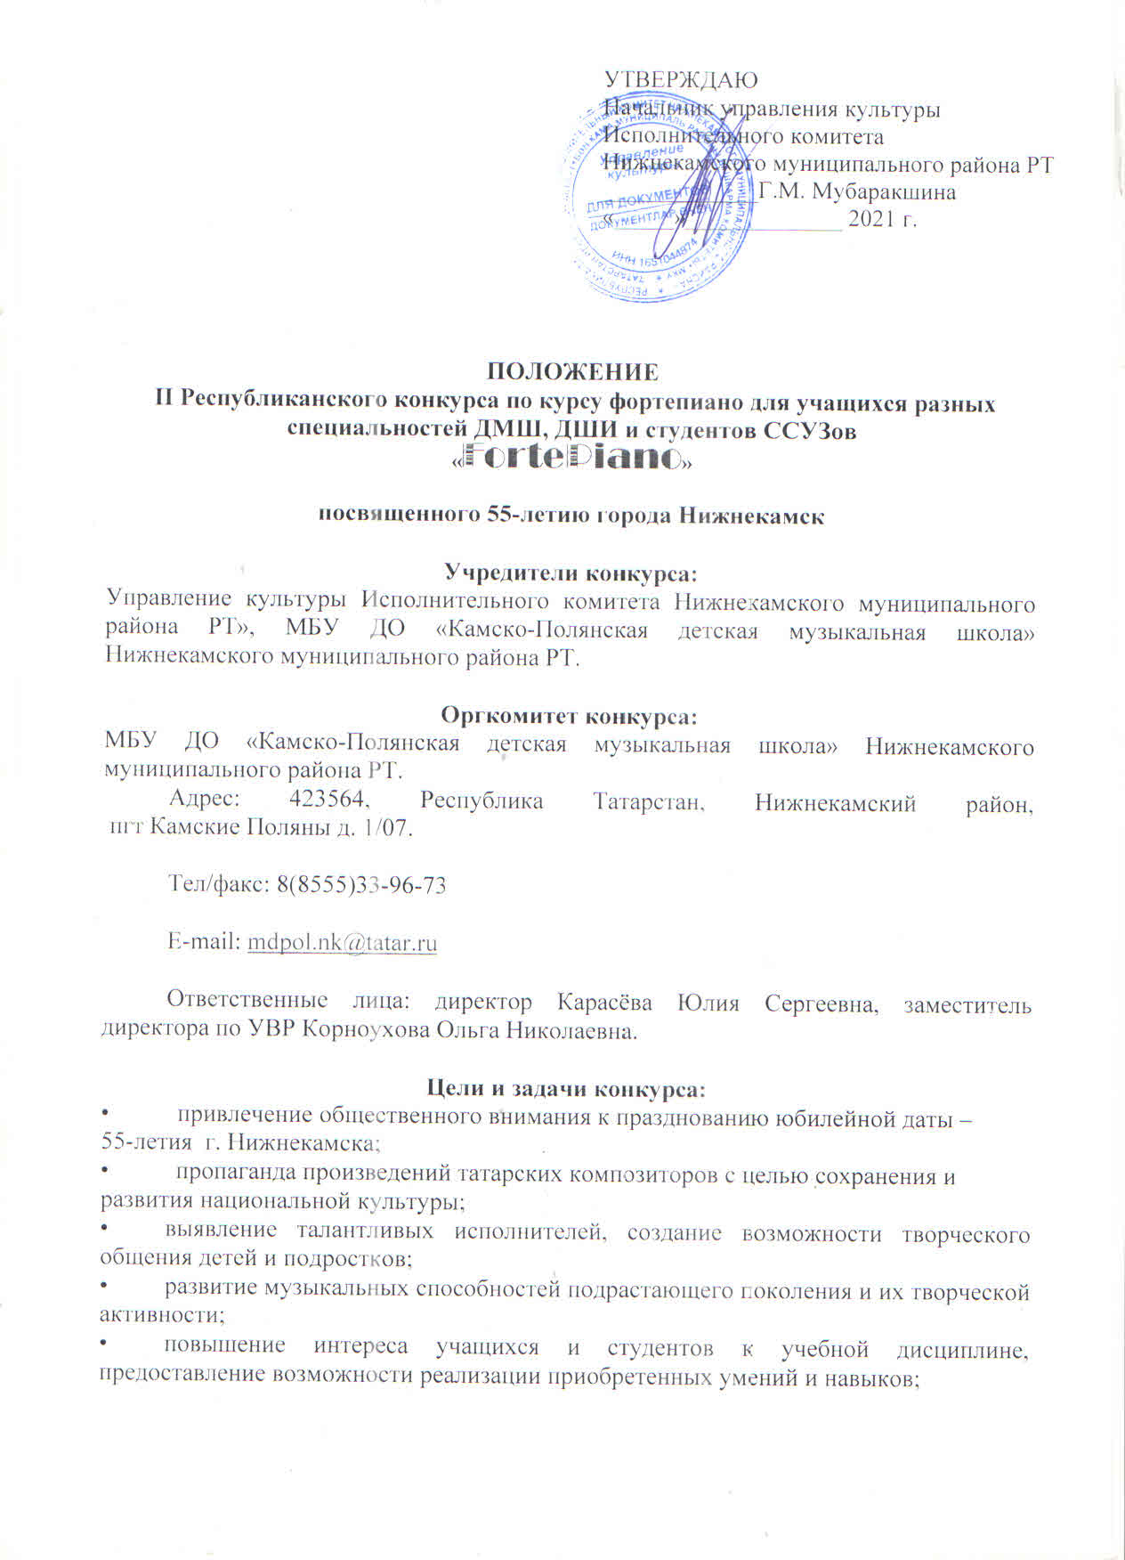

• сохранение и развитие лучших педагогических традиций российской пианистической школы;
• повышению квалификации преподавателей, совершенствование педагогического мастерства и обмен профессиональным опытом преподавателей
образовательных учреждений искусств;
• развитие и укрепление творческих связей между учебными заведениями системы образования и культуры Республики Татарстан.

Участники конкурса:
учащиеся и студенты, обучающиеся в классе общего фортепиано разных специальностей (инструментальных, хоровых, вокальных, хореографических, театральных отделений) ДМШ, ДШИ и ССУЗов.

Номинации:
• сольное исполнительство учащихся, студентов инструментальных отделений;
• сольное исполнительство учащихся, студентов вокальных и хоровых отделений;
• аккомпанемент (иллюстратором может быть учащийся или преподаватель);
• фортепианный ученический ансамбль.

Возрастные группы:
I группа – 1-3 год обучения;
II группа – 4-5 год обучения;
III группа – 6-8 год обучения;
IV группа – I-II курсы ССУЗов;
V группа – III-IV курсы ССУЗов.

Программные требования.

Конкурсная программа для всех номинаций состоит из 2-х разнохарактерных произведений: одно произведение обязательно татарского композитора или обработка татарского произведения, второе произведение на выбор.
Все сочинения исполняются наизусть, кроме произведений, исполняемых в номинациях «Фортепианный ансамбль» и «Аккомпанемент».

Критерии оценки:
• стабильное исполнение;
• уровень технической подготовки;
• качество звуковедения;
• подбор интересного репертуара;
• выразительность исполнения.

Условия проведения:

Конкурс проводится 3 апреля 2021 г. на базе Камско-Полянской детской музыкальной школы по адресу: 423564, РТ, Нижнекамский район, пгт Камские Поляны, д. 1/07 (здание Центра творчества «Успех»).
Конкурс проводится в один тур, дистанционно (по видеозаписям), по возрастным группам, которые определены оргкомитетом конкурса в каждой номинации индивидуально.
Участник имеет право участвовать в нескольких номинациях при условии предоставления отдельной анкеты-заявки и квитанции на каждую номинацию.
Результаты конкурса будут опубликованы на сайте школы не позднее 12 апреля 2021 года. Рассылка наградных материалов (в электронном виде) не позднее 15 апреля 2021 года.
Заявки на участие в конкурсе, видеозапись представляются в оргкомитет за 15 дней до начала проведения конкурса по установленной форме на электронный адрес ДМШ mdpol.nk@tatar.ru, также, вместо видеозаписи, к заявке можно прикрепить активную ссылку на конкурсный номер. К заявке, заверенной директором учебного учреждения, следует приложить копию свидетельства о рождения, согласие на обработку персональных данных и копию квитанции об оплате организационного взноса за участие в конкурсной программе.
Контактный телефон: 88555-33-96-73, заместитель директора по УВР Корноухова Ольга Николаевна.

Состав жюри
Состав жюри формируется оргкомитетом конкурса из ведущих преподавателей высших и средних профессиональных учебных заведений РТ.

Награждение
Победители определяются по итогам рассмотрения жюри.
Жюри имеет право:
• разделить призовые места между конкурсантами;
• не присуждать призовых мест;
• учредить специальные призовые места по отдельным номинациям.
Решение жюри окончательное и обжалованию не подлежит.
Награждение проводится по возрастным группам с вручением дипломов:
• Лауреат I, II, III степеней
• Дипломант
• Диплом участника.

Финансовое обеспечение
1. Для организации и проведения Конкурса назначается организационный взнос в размере:
• солист – 300 руб.;
• дуэт/трио/ансамбль – 500 руб.
Оплата производится безналичным расчетом через «АК БАРС» банк не позднее 15 дней до начала конкурса.
2. Возврат денежных средств осуществляется по причине болезни конкурсанта при предоставлении следующих документов:
- медицинская справка;
-заявление от лица, оплатившего организационный взнос;
-банковские реквизиты лица или учреждения, оплатившего организационный взнос.
3. Все поступившие взносы расходуются на организацию и проведение Конкурса: организацию работы Жюри и Оргкомитета, приобретение (изготовление) полиграфической, подарочной и сувенирной продукции (грамоты, дипломы, сертификаты, афиши и т.п.); расходы на услуги по техническому обслуживанию конкурсных мероприятий.

Реквизиты
МБУ ДО "Камско-Полянская детская музыкальная школа" НМР РТ
ЛБВ319040007-ДМШКП
ОТДЕЛЕНИЕ-НБ РТ БАНКА РОССИИ//УФК по Республике Татарстан г. Казань
БИК 019205400 Казначейский счет: № 03234643926440001100
Единый казначейский счет № 40102810445370000079
ИНН 1651041506
КПП 165101001
КБК 84000000000000000131
Вид платежа: организационный взнос за участие в конкурсе

Заявка
на участие во II Республиканском конкурсе
«»

Ф.И.О. участника(ов) (дата рождения)
Наименование учебного заведения (адрес, телефон, электронная почта)
Номинация, возрастная группа
Класс и год обучения
(указать отделение + инструмент, на котором обучается участник)
Ф.И.О. преподавателя (полностью), телефон
Ф.И.О. иллюстратора (полностью)
Исполняемая программа и хронометраж произведений | 1.  2.

Подпись руководителя учреждения, заверенная печатью

Дата подачи заявки

Ф.№5-К  Извещение | - «Департамент по бюджету и финансам РТ» (МБУ ДО «Камско-Полянская детская музыкальная школа» НМР РТ, ЛБВ319040007-ДМШКП)
 | ИНН 1651041506 КПП 165101001
(получатель платежа)
2) ОТДЕЛЕНИЕ-НБ РТ БАНКА РОССИИ//УФК по Республике Татарстан г. Казань
(банк получателя)

3) БИК 019205400 Казначейский счет: № 03234643926440001100
(счёт получателя)

Единый казначейский счет: № 40102810445370000079
(счёт банка получателя)
4) 5)
(адрес) (Ф.И.О. плательщика)
6)
(Ф.И. ребенка) (Ф.И.О. преподавателя)
7) 84000000000000000131 организационный взнос за участие в конкурсе 8)
подпись | ( КБК ) (вид платежа) ( сумма)  9) 10)
_________________________ | (дата) (подпись)
Ф.№5-К  Извещение | 1) «Департамент по бюджету и финансам РТ» (МБУ ДО «Камско-Полянская детская музыкальная школа» НМР РТ, ЛБВ319040007-ДМШКП)
 | ИНН 1651041506 КПП 165101001
(получатель платежа)
2) ОТДЕЛЕНИЕ-НБ РТ БАНКА РОССИИ//УФК по Республике Татарстан г. Казань
(банк получателя)

3) БИК 019205400 Казначейский счет: № 03234643926440001100
(счёт получателя)

Единый казначейский счет: № 40102810445370000079
(счёт банка получателя)
4) 5)
(адрес) (Ф.И.О. плательщика)
6)
(Ф.И. ребенка) (Ф.И.О. преподавателя)
7) 84000000000000000131 организационный взнос за участие в конкурсе 8)
подпись | ( КБК ) (вид платежа) ( сумма)  9) 10)
_________________________ | (дата) (подпись)

Согласие на обработку персональных данных
(для несовершеннолетних)

Я,_________________________________________________________________________________;
(Ф.И.О.)
__________________года рождения; гражданин (ка)_______________________________________;
Зарегистрированный (-ая) по адресу_____________________________________________________;
место фактического проживания _______________________________________________________;
паспорт серии__________№ __________ выдан ____________________________________________
_________________________________________________________________ «___»_________ года;
являюсь законным представителем (мать, отец, опекун) несовершеннолетнего (-ней)
_____________________________________________________________________________________
(Ф.И.О.)
_________________ года рождения______________________________________________________
____________________________________________________________________________________
(обучающегося)
___________________________________________________________________________________________________________________
и в соответствии с требованиями Федерального закона от 27 июля 2006 г.№152-ФЗ «О персональных данных» даю согласие ____________________________________________________
_____________________________________________________________________________________
на обработку моих персональных данных и персональных данных несовершеннолетнего (-ней): фамилия, имя, отчество; паспортные данные и данные свидетельства о рождении, дата рождения; сведения и гражданстве, адрес регистрации и проживания; контактный телефон; место учебы, специальность, класс.
Предоставленные персональные данные могут использоваться для сбора, систематизации, накопления, хранения, уточнения, подтверждения, обработки, использования, в том числе публикации в средствах массовой информации, на интернет-ресурсах и др., уничтожения по окончании срока действия настоящего Согласия в соответствии с п.3 ч.1. ст. 3 от 27 июля 2006 г. №152-ФЗ «Персональных данных».
Обработка данных должна осуществляться с целью подготовки всей документации, связанной с организацией и проведением _________________________________________________
и оформлением оценочных и итоговых ведомостей, программы, буклетов, дипломов, благодарностей, сертификатов и т.д. проведением процедуры награждения и публикацией информации о ходе проведения и результатах Конкурса в СМИ.
Настоящее Согласие действует с момента подачи заявки на участие в Конкурсе, является его неотъемлемой частью, и до даты рабочего дня, следующего за датой получения заказного письма, которым направлен отзыв настоящего Согласия в письменной форме.
Настоящим подтверждаю, что предоставленные мною персональные данные являются полными и достоверными.

«____»____________20 г.___________ ______________________________________
(Подпись) (ФИО)

Согласие на обработку персональных данных
(для совершеннолетних)

Я,__________________________________________________________________________________;
(Ф.И.О.)
__________________года рождения; гражданин (ка)_______________________________________;
Зарегистрированный (-ая) по адресу_____________________________________________________;
место фактического проживания _______________________________________________________;
паспорт серии__________№ __________ выдан ____________________________________________
_________________________________________________________________ «___»_________ года;
являюсь ___________________________________________________________________________________
(обучающимся)
___________________________________________________________________________________________________________________
в соответствии с требованиями Федерального закона от 27 июля 2006 г.№152-ФЗ «О персональных данных» даю согласие ____________________________________________________
_____________________________________________________________________________________
на обработку моих персональных данных: фамилия, имя, отчество; паспортные данные и данные свидетельства о рождении, дата рождения; сведения и гражданстве, адрес регистрации и проживания; контактный телефон; место учебы, специальность, класс, курс.
Предоставленные мною персональные данные могут использоваться для сбора, систематизации, накопления, хранения, уточнения, подтверждения, обработки, использования, в том числе публикации в средствах массовой информации, на интернет-ресурсах и др., уничтожения по окончании срока действия настоящего Согласия в соответствии с п.3 ч.1. ст. 3 от 27 июля 2006 г. №152-ФЗ «Персональных данных».
Обработка данных должна осуществляться с целью подготовки всей документации, связанной с организацией и проведением _________________________________________________
и оформлением оценочных и итоговых ведомостей, программы, буклетов, дипломов, благодарностей, сертификатов и т.д. проведением процедуры награждения и публикацией информации о ходе проведения и результатах Конкурса в СМИ.
Настоящее Согласие действует с момента подачи заявки на участие в Конкурсе, является его неотъемлемой частью, и до даты рабочего дня, следующего за датой получения заказного письма, которым направлен отзыв настоящего Согласия в письменной форме.
Настоящим подтверждаю, что предоставленные мною персональные данные являются полными и достоверными.

«____»____________20 г.___________ ______________________________________
(Подпись) (ФИО)

